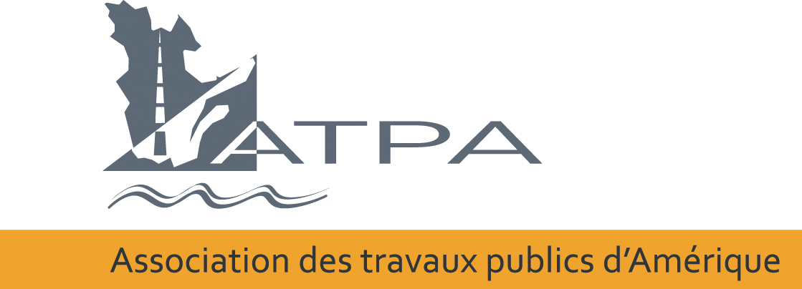
Communiqué

CÉLÉBRONS LA SEMAINE NATIONALE DES TRAVAUX PUBLICS
DU 19 AU 25 MAI 2019
Montréal, 17 mai 2019 – La Semaine nationale des travaux publics se déroule du 19 au 25 mai 2019.
Pour l’occasion, des milliers de professionnels en travaux publics au Québec unissent leurs voix pour parler de leur profession, présenter les installations auxquelles ils contribuent et partager les projets en cours de réalisation.
Chaque année, les professionnels des travaux publics influencent positivement plusieurs facettes des collectivités que ce soit en fournissant de l’eau potable, en construisant des routes et des ponts, en effectuant le déneigement et la gestion des services sanitaires.
Depuis 1960, la 3e semaine du mois de mai est consacrée à célébrer les travaux publics. Partout en Amérique du Nord, plus de 30 000 membres de l’American Public Works Association (APWA) et du Canadian Public Works Association (CPWA) et ses regroupements, dont l’ATPA, utilisent cette semaine pour sensibiliser le public sur l’importance des travaux publics dans la vie de tous les jours.
Pour connaître les activités organisées pour cette occasion, renseignez-vous auprès du service municipal de votre ville.
Pour plus de détails concernant l’Association des travaux publics d’Amérique, rendez-vous au www.atpa.ca.
-30-

Source :
Association des travaux publics d’Amérique – Chapitre Québec
communication@atpa.ca
(438) 831-4820

